**Shakira** supera el millón de boletos vendidos en México con su gira “Las Mujeres Ya No Lloran World Tour”

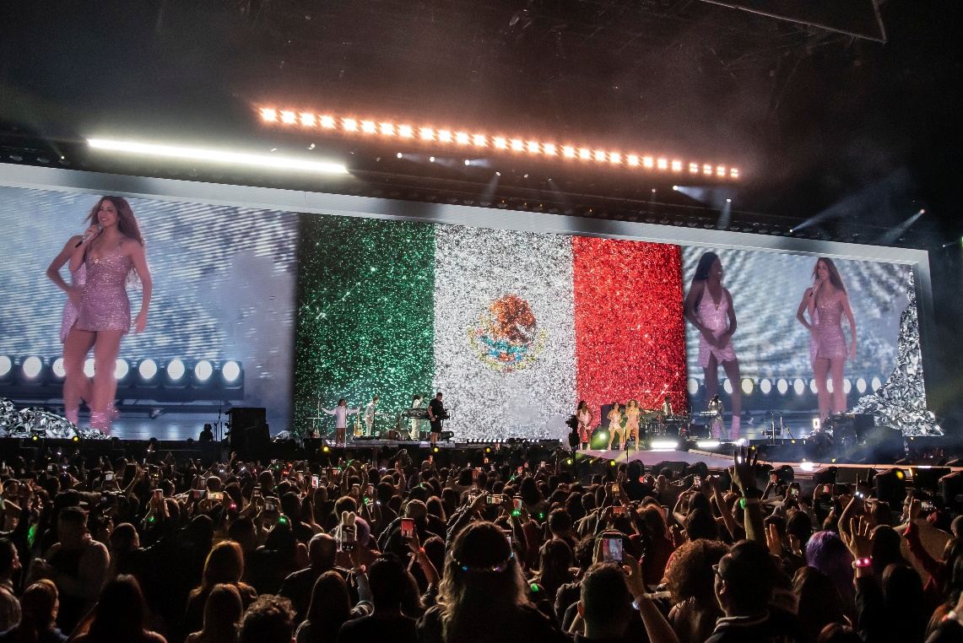

***Las Mujeres Ya No Lloran World Tour*** *es la gira más exitosa del planeta*

**Ciudad de México, 30 de julio de 2025 –**Shakira ha alcanzado un nuevo hito en su exitosa gira *Las Mujeres Ya No Lloran World Tour*: más de 1,000,000 de boletos vendidos en México, consolidando así su lugar como una de las artistas más queridas del país.

Se trata de una cifra sin precedentes y de una declaración de impacto tan poderosa como el récord histórico de sus 12 fechas agotadas en el Estadio GNP Seguros de la Ciudad de México. Un millón de boletos... ¡en un país de 129 millones de habitantes!

Tras romper el récord de mayor número de shows en el Estadio GNP Seguros, Shakira continúa arrasando en cada escenario mexicano, llevando su energía, carisma y poderosa conexión con el público a nuevas ciudades.

Este 2025, la gira de Shakira llegará en agosto y septiembre a recintos emblemáticos de México, incluyendo Monterrey, Guadalajara, Puebla y Tijuana, donde miles de fans vivirán una experiencia única llena de música, emoción y celebración.

Con este millón de boletos vendidos, *Las Mujeres Ya No Lloran World Tour* se confirma como una de las giras más exitosas en la historia del entretenimiento en vivo.

**🎟️Boletos disponibles en** [**Ticketmaster**](https://www.ticketmaster.com.mx/shakira-boletos/artist/779049)

**¡México sigue vibrando con Shakira!** Los próximos shows en nuestro país son:

* 11 de agosto – Estadio Caliente, Tijuana
* 14 de agosto – Estadio Héroe de Nacozari, Hermosillo
* 17 de agosto – Estadio Olímpico de la UACH, Chihuahua
* 20 de agosto – Estadio Corona, Torreón
* 23 de agosto – Parque Fundidora, Monterrey
* 26, 27, 29 y 30 de agosto – Estadio GNP Seguros, Ciudad de México
* 2 y 3 de septiembre – Estadio La Corregidora, Querétaro
* 6 y 7 de septiembre – Estadio Akron, Jalisco
* 11 y 12 de septiembre – Estadio Cuauhtémoc, Puebla
* 18 de septiembre – Estadio GNP Seguros, Ciudad de México
* 24 de septiembre – Estadio Luis Pirata Fuente, Veracruz